ПЕРЕЧЕНЬ
пустующих жилых домов,
расположенных на территории Подгорьевского сельсовета,
подлежащих прямой продаже за одну базовую величину

В соответствии с Указом Президента Республики Беларусь от 24 марта 2021 г. № 116 «Об отчуждении жилых домов в сельской местности и совершенствовании работы с пустующими домами» и на основании решения Подгорьевского сельского исполнительного комитета от 28 ноября 2024 г. № 24-10 «О дальнейшем использовании путем прямой продажи пустующих жилых домов», Подгорьевским сельским исполнительным комитетом до 22 мая 2026 г. принимаются заявки от претендентов на покупку пустующего жилого дома за одну базовую величину.
Заявку можно подать по адресу: Могилевская область, Могилевский район, д.Подгорье, ул. Центральная, 13а
Телефон для справок: раб. 8(0222)745194 моб.+37533 302 34 39,
Претендентами на покупку пустующего жилого дома представляются лично либо через своих представителей следующие документы:
заявка на покупку пустующего жилого дома по форме, установленной Государственным комитетом по имуществу;
гражданином –копия документа, удостоверяющего личность, без нотариального засвидетельствования;
представителем гражданина – доверенность;
индивидуальным предпринимателем – копия свидетельства о государственной регистрации без нотариального засвидетельствования;
представителем или уполномоченным должностным лицом юридического лица Республики Беларусь – доверенность, выданная юридическим лицом, или документ, подтверждающий полномочия должностного лица, копии документов, подтверждающих государственную регистрацию юридического лица, без нотариального засвидетельствования, документ с указанием банковских реквизитов юридического лица;
представителем или уполномоченным должностным лицом иностранного юридического лица – копии учредительных документов и выписка из торгового реестра страны происхождения (выписка должна быть произведена в течение года до подачи заявки) либо иное эквивалентное доказательство юридического статуса в соответствии с законодательством страны происхождения с переводом на белорусский или русский язык (верность перевода или подлинность подписи переводчика должны быть засвидетельствованы нотариусом или лицом, уполномоченным совершать нотариальные действия), доверенность или документ, подтверждающий полномочия должностного лица, документ о финансовой состоятельности, выданный обслуживающим банком или иной кредитно-финансовой организацией, с переводом на белорусский или русский язык (верность перевода или подлинность подписи переводчика должны быть засвидетельствованы нотариусом или лицом, уполномоченным совершать нотариальные действия).
Документы, составленные за пределами Республики Беларусь в соответствии с законодательством иностранного государства, должны быть легализованы, если иное не предусмотрено законодательством.
В случае поступления двух и более заявок от претендентов на покупку пустующего жилого дома, его продажа будет осуществляться по результату аукциона, назначенного на другое число месяцем позже

Кадастровый номер земельного участка | 724483607601000026
Адрес земельного участка | д. Петровичи, ул.Лагерная, д.6.(шесть)
Площадь | 0,10 га
Целевое назначение | Для строительства и обслуживания одноквартирного жилого дома
Адрес жилого дома | д. Петровичи, ул.Лагерная, д.6. (шесть)
Характеристика жилого дома: | Деревянный
Назначение | здание одноквартирного жилого дома
Площадь | 13,32 м²
Этажность, включая подземную часть | одноэтажное
Материал стен | бревенчатый
Степень износа | 60%
Инвентарный номер
Фото
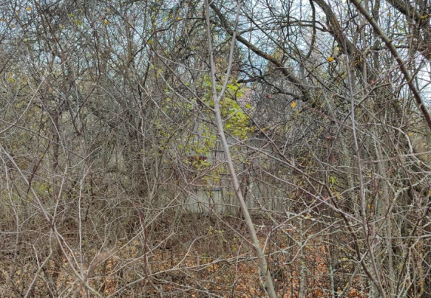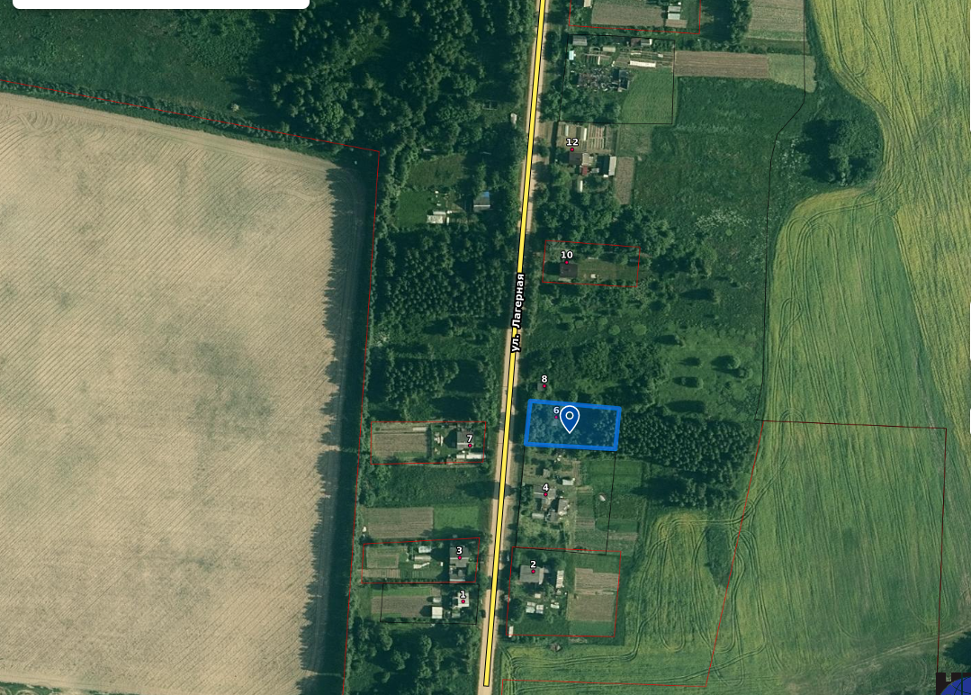

Кадастровый номер земельного участка | -----
Адрес земельного участка | д. Петровичи, ул.Лагерная, д.8.(восемь)
Площадь | Возможность оформления до 0,25 га
Целевое назначение | Для строительства и обслуживания одноквартирного жилого дома
Адрес жилого дома | д. Петровичи, ул.Лагерная, д.8.(восемь)
Характеристика жилого дома: | блочный
Назначение | здание одноквартирного жилого дома
Площадь | 17,76 м²
Этажность, включая подземную часть | одноэтажное
Материал стен | Блок (бетон)
Степень износа | 60%
Инвентарный номер
Фото
